Requerimento nº________/ 2015

Ao Excelentíssimo Senhor
Gilberto da Conceição Cezar
Presidente da Câmara de Vereadores
Canela – RS

Senhor Presidente:

O Vereador signatário, no uso de suas atribuições legais e regimentais, apresenta o seguinte requerimento:

Conforme prevê o Art. 146, do Regimento Interno, que na Ata referente à Seção Ordinária do dia 27 de abril de 2015, seja transcrito na integra o pronunciamento da ocupante da tribuna do Povo.

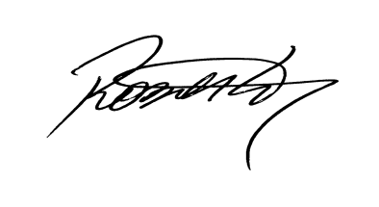
Roberto Grulke
Vereador PMDB

